Ejercicio 3.

* + 1. *Age-wage profile*. A great deal of evidence in Labor economics suggests that the typical worker’s age-wage profile has a predictable path: *“Wages tend to be low when the worker is young; they rise as the worker ages, peaking at about age 50; and the wage rate tends to remain stable or decline slightly after age 50”*.

In this subsection we are going to estimate the *Age-wage profile* for the individuals in this sample:

(2)

When presenting and discussing your results, include:

* A regression table.

Tabla No 1. Regresión del Perfil de Ingreso por Edad.



* **An interpretation of the coefficients and its significance.**

Los resultados de la Tabla No. indican que un incremento de un año en la edad se traduce en un aumento del 5.8% en el salario por hora y que este resultado es estadísticamente significativo. Sin embargo, al considerar dos años adicionales de edad, el aumento en el salario por hora es del 5.6%, lo que sugiere que conforme aumenta la edad, los ingresos individuales aumentan, pero cada año de edad tiene un efecto sobre los ingresos menor que el anterior, e incluso podría disminuir si el efecto cuadrático es significativo.

Es importante destacar que, en relación con el salario promedio de 7,984.26 pesos por hora, un año adicional de edad solo representa una desviación del salario respecto a su media del 0.08%, mientras que el efecto de dos años adicionales no genera ningún cambio en relación con la media de los datos. Por su parte, el valor de la constante revela que el salario promedio, independientemente de la edad, asciende a 1684.13 pesos por hora de trabajo

* **A discussion of the model’s in sample fit.**

El coeficiente de determinación es de 0.03, lo que indica que solamente alrededor del 3% de la variabilidad en los ingresos puede explicarse mediante la edad y la edad al cuadrado. Este valor sugiere que existen otras variables adicionales que posiblemente tienen un impacto más significativo en nuestra variable dependiente además de la edad. Se considera que otros factores podrían estar contribuyendo de manera importante a la explicación del salario por hora como ser el número de años de educación formal completada, os años de experiencia laboral, el sexo, la edad, la habilidad innata, así como la propia actitud de la persona hacia su trabajo, entre otras.

* **A plot of the estimated age-earnings profile implied by the above equation. Including a discussion of the “peak age” with it’s respective confidence intervals. (Note: Use bootstrap to construct the confidence intervals.)**

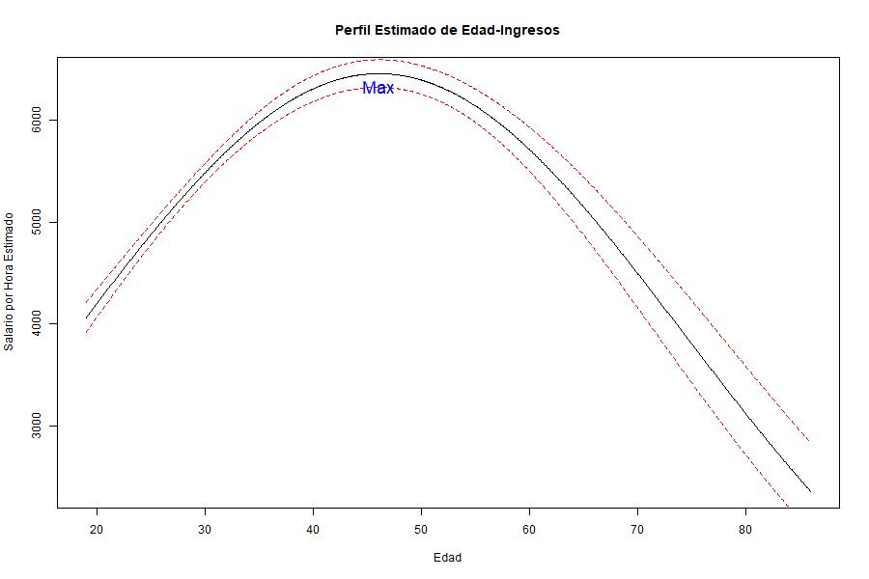

Gráfico # 1

La Gráfica # representa el perfil estimado del ingreso en relación con la edad, utilizando la ecuación anterior. Esta ecuación muestra una función cóncava para el salario por hora, lo cual se debe a que el coeficiente es positivo mientras que el coeficiente es negativo.

En este contexto, la gráfica ilustra cómo el ingreso aumenta a medida que una persona cumple un año adicional de edad. No obstante, a partir de los 47 años, se observa una disminución en el ingreso. En otras palabras, esta edad marca el punto en el que el ingreso alcanza su valor máximo antes de comenzar a descender.

Es importante destacar que, aunque nuestra estimación puntual sugiere que la edad máxima es de 47 años, existe cierta incertidumbre en torno a este valor debido a la naturaleza de nuestros datos y el modelo utilizado. Por lo tanto, al realizar el ejercicio de Bootstrap para estimar la edad máxima, obtuvimos un intervalo de confianza del 95%, que abarca desde los 45 años hasta los 48 años.

Este intervalo de confianza nos indica que, con un alto nivel de confianza, podemos decir que la edad máxima se encuentra en el rango de 45 a 48 años. Sin embargo, no podemos precisar un valor único dentro de este intervalo debido a la variabilidad en nuestros datos y modelo.

* + 1. ***The gender earnings GAP*. Policymakers have long been concerned with the gender wage gap, and is going to be our focus in this subsection.**

1. **Begin by estimating and discussing the unconditional wage gap:**

**where *Female* is an indicator that takes one if the individual in the sample is identified as female.**



Tabla No 2. Regresión 1. Brecha Salarial Mujer

A pesar de que los resultados de la regresión de la brecha salarial demuestran que ser mujer está asociado con una reducción del ingreso del 4.7%, y que este hallazgo es estadísticamente significativo, es importante destacar que la desviación con respecto a la media salarial generada por esta variable es relativamente baja, tan solo un -0.058%. Por otro lado, la constante refleja que el ingreso promedio, sin tener en cuenta la variable de género, es de 5,698.74 pesos colombianos.

Por otra parte, el coeficiente de determinación es de 0.001, lo que sugiere que solo alrededor del 0.01% de la variabilidad en los ingresos puede explicarse mediante la variable mujer. Esto indica que es necesario considerar otras variables de control, como la educación, experiencia laboral, tipo de empresa, etc., para determinar si la brecha salarial efectivamente existe y en qué medida se puede atribuir a estas variables.

1. ***Equal Pay for Equal Work?* A common slogan is “equal pay for equal work”. One way to interpret this is that for employees with similar worker and job characteristics, no gender wage gap should exist. Estimate a conditional earnings gap incorporating control variables such as similar worker and job characteristics. In this section, estimate the conditional wage gap:**
2. **First, using FWL**

Tabla No 3. Regresión del Perfil de Ingreso por Edad: FWL



En la Tabla 3, se muestran los resultados de la regresión de brecha salarial en el cual se incluye controles como la edad, edad^2, educación, experiencia, experiencia^2, tamaño de la empresa y horas trabajas. Estas variables fueron seleccionadas en función de la revisión de literatura relacionada como: [López Lapo & Sarmiento Castillo (2019)](https://www.redalyc.org/journal/5732/573263326007/573263326007.pdf), [Nazier (2017)](https://meea.sites.luc.edu/volume19/pdfs/2-3%20The%20Conditional%20Gender%20Wage.pdf) y [Cardoso et al. (2016)](https://www.bportugal.pt/sites/default/files/anexos/papers/re201606_e.pdf). Como se puede observar de esta Tabla, al controlar el logaritmo del salario por otras variables como condiciones laborales el nivel educativo o edad se sigue capturando la presencia de una brecha salarial estadísticamente significativa ya que el coeficiente asociado -0.122 indica una reducción del ingreso del 12%, en cuanto a su significancia económica dicha variable genera una desviación del salario promedio de tan solo -0.144%. Por otra parte, el resto de las variables explicativas muestran ser estadísticamente significativas y poseer el signo esperado según la teoría económica con excepción de las horas trabajadas que contrario a tener un signo positivo muestra que el salario por hora se reduce a medida que incrementan las horas trabajadas.

Al utilizar la metodología FWL (Fixed-Effects Within-Transformation), se consigue capturar de manera efectiva el efecto de la variable "Mujer_Resid" sin necesidad de incluir el resto de los controles el cual sigue siendo -0.122, lo que cambia respecto a la regresión original es el el cual es menor respecto al modelo estimado mediante MCO ya que al incorporar las variables explicativas el es 0.361 indicando que en este modelo las variables independientes utilizadas y consideradas dada la revisión de la literatura explican la variabilidad del salario en 36.1% .

Al aplicar la metodología FWL (Fixed-Effects Within-Transformation), logramos capturar de manera efectiva el efecto de la variable "Mujer_Resid" sin necesidad de incluir el resto de los controles, y este coeficiente sigue siendo igual a -0.122. Sin embargo, es importante notar que el R^2, que mide la capacidad de las variables explicativas para explicar la variabilidad del salario, es menor en comparación con el modelo estimado mediante MCO. Cuando se incorporan las variables explicativas, el R^2 es de 0.361, lo que indica que estas variables explicativas, respaldadas por la revisión de la literatura, explican el 36.1% de la variabilidad en el salario.

1. **Second, using FWL with boostrap. Compare the estimates and the standard errors.**

Tabla No 4. Regresión del Perfil de Ingreso por Edad: FWL con y sin Boostrap



En la Tabla No. 4 se presentan los resultados del cálculo de la brecha salarial utilizando la metodología FWL con y sin Bootstrap. Al comparar los resultados de ambas regresiones, se observa que, en la regresión con Bootstrap, el coeficiente asociado al género muestra un valor muy similar al obtenido en la regresión sin Bootstrap, siendo ligeramente mayor en apenas 0.014 puntos porcentuales. Además, es importante destacar que este coeficiente es estadísticamente significativo en ambos casos. La diferencia de 0.014 puntos porcentuales en el coeficiente implica una reducción del ingreso del 13.6% en el caso de Bootstrap, aunque esta variable solo genera una desviación del salario medio del -0.16% se observa el coeficiente asociado con género es estadísticamente significativo y tiene una incidencia negativa de 13.6% en el salario por hora.

Es relevante mencionar que, en términos de los errores estándar de los coeficientes, no se observan diferencias estadísticamente significativas entre los modelos con y sin Bootstrap. Esto sugiere que la incorporación de Bootstrap no ha tenido un impacto sustancial en la precisión de las estimaciones de los coeficientes. En otras palabras, los resultados de ambos modelos son consistentes en términos de la significancia estadística de las variables explicativas. Al igual que en el modelo estimado con FWL, en este caso, las demás variables explicativas siguen siendo estadísticamente significativas y están en consonancia con la teoría, con la excepción de las horas trabajadas. Por otro lado, el coeficiente de determinación es igual a 0.372, siendo ligeramente mayor en comparación con el caso de FWL sin Bootstrap, con una diferencia de solo 0.011 puntos porcentuales.

1. **Next, plot the predicted age-wage profile and estimate the implied “peak ages” with the respective confidence intervals by gender.**

Para obtener la edad máxima, optimizamos derivando respecto a la Edad:

Dado que la variable dummy es: mujer = 1 y hombre =0; por tanto, se pueden obtener las siguientes edades máximas, según género:

De acuerdo con datos de la Gran Encuesta Integrada de Honduras – GIEH, Colombia, 2018, los resultados para la Ecuación 4 son los siguientes: